МКУ «Управление образования» МО «Кобяйский район РС (Я)»
Муниципальное бюджетное общеобразовательное учреждение «Кобяйская средняя общеобразовательная школа
имени Е.Е. Эверстова»

Программа «Юннат» по реализации направления
«Год благоустройства населенных пунктов в Якутии»
в оздоровительно-трудовом лагере «Сарыал»

Номинация: программа, по реализации направления «Год благоустройства населённых пунктов в Якутии»
Авторская группа: Терехова Е.И.,
Дьяконова П.В, начальники лагеря
Раб.адрес: с.Кобяй, ул.А.С.Терехова,12.
Контактный телефон:
841163-26-6-54, 89241646236

Кобяй, 2016г.
Пояснительная записка
Номинация, по которой предоставляется программа | Программа, по реализации направления «Год благоустройства населённых пунктов в Якутии»
Полное название программы | Комплексная, краткосрочная программа летнего оздоровительного лагеря с дневным пребыванием детей «Сарыал».
Адресат проектной деятельности: | -дети из Кобяйского сельского поселения от 7до 17 лет;  - дети из многодетных семей, семей, находящихся в трудной жизненной ситуации;  -дети-сироты, дети, оставшиеся без попечения родителей, а также, находящиеся под опекой граждан;  -дети из малообеспеченных семей;  -дети различных учётных категорий;  -дети с ограниченными возможностями здоровья;  -80 воспитанников (2смена); 90 воспитанников (3 смена)
Сроки реализации программы: | Июль - август 2016г.
Цель программы: | создание условий для организации отдыха, оздоровления и занятости детей в летнее время в ОТЛ «Сарыал» дневного пребывания.
Задачи:
Актуальность программы  Краткое содержание программы | - создание условий для развития личности ребёнка в каникулярный период;  - привлечение детей и подростков к осознанному выбору здорового образа жизни;  - воспитание у воспитанников ответственного отношения к труду;  - формирование и закрепление трудовых умений и навыков при проведении полевых работ;  - воспитание нравственных и гражданско-патриотических ценностей;  - привлечение социальных партнёров и родителей в организации каникулярного отдыха детей.  Летние каникулы составляют значительную часть свободного времени детей и подростков, тем самым увеличивается фактор риска подростков. Организация летнего отдыха детей и подростков необходима для оздоровления и содержательного досуга детей, но и как средство в профилактике безнадзорности, преступности детей и подростков в период летних каникул.  Условия летнего лагеря наиболее благоприятны для проведения практических занятий на природе, организации оздоровительно-трудовых работ учащихся. Летний период является наиболее благоприятным для охвата системой оздоровительных мероприятий наибольшего количества детей, с использованием доступной и эффективной массовой формы укрепления здоровья – уникальные по многогранности воздействия естественных оздоровительных факторов.  На протяжении последних лет оздоровительно-трудовой лагерь дневного пребывания «Сарыал» работал по программам: «Экос», «Ростки», основными направлениями которых были: оздоровительно-трудовые, биолого-оздоровительные, спортивные, экологические и работа по патриотическому воспитанию. Учитывая потребности современных мальчишек и девчонок и оглядываясь на предыдущий опыт работы, мы сочли возможным оставить ведущими направлениями в работе лагеря по новой программе два направления.  Первое – биолого-оздоровительное, так как лето для детей – это разрядка накопившей за год напряжённости, восполнение израсходованных сил, восстановление здоровья, развитие творческого потенциала, совершенствование личностных возможностей, время открытий и приключений, время игры и азартного труда, время событий и встреч с чудом, время познания и новых людей, а главное – самого себя. Отряд «Айыл5а» имеет биолого-оздоровительное направление. Условия отряда «Айыл5а», расположенного вдали от центра села, наиболее благоприятны для проведения практических занятий на природе, организации научно-исследовательских работ учащихся. Воспитанники отряда «Айыл5а» во время летних каникул занимаются исследовательской деятельностью: проводят полевые опыты, наблюдения и экспериментируют. Затем анализируя полученные материалы пишут доклады, с которыми участвуют в научно-исследовательских конференциях разного уровня.  Второе направление - оздоровительно-трудовое, так как именно через труд человек познает свои умения, возможности и слабости. Непременным условием организации жизни лагеря является посильный труд. Педагоги лагеря стараются организовать деятельность детей интересно, с выдумкой, увлечь их полезными практическими занятиями: это и полевая работа, благоустройство территории, и поддержание в лагере чистоты и порядка, изготовление нужных и полезных вещей, охрана природы и т.д. При этом педагоги дифференцированно подходят к каждой возрастной группе детей и подростков. Разумное сочетание отдыха и труда, спорта и творчества дисциплинирует ребёнка, балансирует его мышление и эмоции.  В лагере выявляется самоценность каждого ребёнка, осуществляется широкое приобщение ребят к разнообразному социальному опыту, к ценностям общественно значимого досуга. Жизнь в лагере должна быть насыщенной, полной событий и встреч. Необходимо использовать все возможности для интересного и полезного общения ребят с взрослыми и между собой. А поможет им в этом совместная работа в создании детской фото-, видео-, радиостудии, позволяющая реализовать практическую, творческую деятельность ребёнка в рамках деловой игры.  С целью сделать отдых детей более занимательным, творческим, насыщенным, полезным для физического и духовного здоровья была, разработана программа «Юннат». Программа рассчитана на две смены. Охват - 80 учащихся во 2 смене и 90 учащихся в 3 смене. В лагере 4 отряда. Возраст воспитанников от 7 до 17 лет. В отряде «Кэнчээри» охвачены дети младшего школьного возраста. В биолого-опытническом отряде «Айыл5а» охвачены учащиеся среднего и старшего звена. В следующих отрядах «Кэскил» и "Эрэл" задействованы дети разных возрастов.
Ожидаемый результат | Реализация предусмотренной программы позволит:  - Содержательный досуг и здоровый отдых детей в летние каникулярные дни;  - Стремление детей к здоровому образу жизни, самореализация каждого воспитанника как личности;  - Приобретение воспитанниками элементарных практических умений и навыков в выращивании овощных культур;  - Развитие новых форм взаимодействия ОТЛ «Сарыал» с социальными партнёрами;  - Любовь и бережное отношение воспитанников к своей малой Родине.
Название организации | Муниципальное бюджетное общеобразовательное учреждение «Кобяйская средняя общеобразовательная школа имени Е. Е. Эверстова»
678310, РС(Я) Кобяйский улус,с. Кобяй, ул. Терехова 12
8(41163)26 653
ФИО руководителя учреждения  Перечень организаторов | Егоров Григорий Константинович, директор школы  - Администрация школы  - Начальник лагеря  - Воспитатели  - Медицинский работник
Авторы программы | Терехова Е.И., Дьяконова П.В - начальники лагеря
Финансовое обеспечение программы | Финансирование за счет бюджета РС (Я).

Формы и методы реализации

- Игровая технология: Игра – это не только естественная потребность ребёнка любого возраста, но и прекрасное средство воспитания и формирования характера. Подвижные и командные игры прекрасно тренируют нравственно-волевые качества.
- Социальное партнёрство

- Штат лагеря
Штатное расписание лагеря утверждается ежегодно. Коллектив лагеря состоит из учителей, педагогов дополнительного образования, агронома, медиков, технического персонала, согласно трудовому кодексу. Все мероприятия ведутся планово, учитывая традиции лагеря и сельский компонент.
- Актив лагеря избирается самими детьми. Актив является инициатором многих досуговых мероприятий.
- Оздоровительные и закаливающие работы ведутся под наблюдением медработников.
- Производственно-трудовое воспитание проводится согласно Закону по правам ребёнка.

Материально-техническое обеспечение
Учебно-материально-техническая база в МБОУ «Кобяйская СОШ» позволяет на должном уровне проводить воспитательную работу.
Школа типовая, введена 2005 году, рассчитана на 450 учащихся, полностью благоустроенная. В здании школы 17 предметных кабинетов, в т.ч. оборудован второй компьютерный класс. В школе обеспечен доступ в сеть Интернет, постоянно функционирует электронная почта. Все компьютеры, имеющиеся в школе, объединены в локальную сеть. Школа имеет свой сайт.

Материально-техническая база
Площадь сельхозугодий:
- Сенокосные – 53 га
- Пашни – 32 га
Рыболовный участок - 3 озера (Хачыгынас, Лиьэ, Куулэлээх)
Учебно-подсобное хозяйство:
- тепличное хозяйство – 400 м2
- пришкольный участок – 1 га
- столярная мастерская
- овощехранилище
Машинотракторная мастерская:
- Автотренажерный класс
- Кабинет трактороведения
Гараж арочный на 10 единиц техники.
Наличие автотранспортного парка:
Автомашины:
1. ГАЗ –32217 - 2008 г.в.
2. УАЗ –220695-04 – 2011 г.в.
3. УАЗ – 220695-04- 2009 г.в.
Трактора:
- ДТ – 75 БН – 1991 г.в
- ЛТЗ -55 – 1996 г.в
- МТЗ – 82 - 2000 г.в.
- Синтай 200 – 2005 г.в.
- МТЗ -82 – 2012 г.в
Сельхозтехника:
1. Пресс- подборщик – ППР -200 – 1 шт
2. Косилка –КС-2,1 – 3 шт
3. Грабли ГВК – 6 – 1 шт
4. Фреза для МТЗ – 1 шт
5. Прицеп – ПТН-4 – 1 шт
Дождевальные системы:
- КИ-5, 2005г.
- мотопомпа «Хонда»
Орошение, полив:
- пашня «Нэк ото5о» (ОТЛ «Сарыал»
Поливается системой КИ-5 с локальным водопроводом - 400м.
- пашня «Айыл5а» мотопомпой «Хонда».
- пришкольный участок – электронасос 4 квт с озера «Илин Сицнээли» с локальным водопроводом 80м.

Соблюдение санитарно-эпидемиологические требований образовательного процесса
Требования к воздушно-тепловому режиму:
В зависимости от ориентации учебных помещений и характера остекления температура воздуха должна соответствовать:
- северная ориентация окон – оптимальная температура должна составлять 21-22⁰С,
допустимая - 18-24⁰С соответственно;
- южная ориентация окон - 19-20⁰С,
восточная ориентация окон – 20-21⁰С.
Температура воздуха в актовом зале должна составлять 18-20⁰С, в спортивном зале – 15-17⁰С, в рекреациях – 16-18⁰С, в вестибюле и гардеробе – 16-19⁰С.
Относительная влажность воздуха в учебных помещениях должна составлять 40-60%.

Таблица 1.
Нормативы температуры воздуха в учебных помещениях (с обычным остеклением) в зависимости от климатического района и сезона года

Климатический район | Сезон года | Зона оптимальной температуры, ⁰С | Зона допустимых температур, ⁰С
Холодный  Умеренный  Жаркий | Зима | 21-22  18-20  17-19 | 18-23  17-22  16-21
Умеренный  Жаркий  Умеренный  Жаркий | Весна  Осень | 18-22  23-24  16-22  24-26 | 17-23  20-26  15-23  20-28

Здания учреждений оборудуют системами центрального отопления .
Температура поверхности нагревательных приборов не должна превышать 80⁰С. .
Механическая вытяжная вентиляция рассчитана на автоматическое включение не только во время перемен, но и во время урока (1-2 раза на 5-10 мин). Решетки вентиляционных систем следует систематически очищать от пыли. Не реже 2 раз в год должна производиться очистка вентиляционных каналов.
Требования к зданию:
Наполняемость класса составляет не более 25 человек.
Здание учреждения - 3 этажа, высота помещений - 3,3 м.
Структура здания:
Оборудованы раздельные гардеробы для учащихся средних и старших классов. Они размещены на первом этаже.
Лестницы должны иметь ограждения высотой 1,5 м, поручни для учащихся установлены на высоте 0,85 м.
Школьная столовая
В связи с ростом нагрузки работников столовой дополнительно предусмотрены 2 штата (повара и кухонного работника).
Работники столовой ежегодно проходят обучение в ФГУЗ сан. минимуму и флюорографию.
Медицинское обслуживание проводится согласно договору с ЦРБ МО «Кобяйский улус». Согласно договору школа представляет медицинский и стоматологический кабинеты, а Кобяйская участковая больница штат фельдшера, который проводит профилактическую работу на месте, также следит за составлением меню и санитарным состоянием школы. Работает стоматологический кабинет.
Плановые профилактические прививки проводятся своевременно. Все данные медицинских осмотров, профилактических прививок доводятся до сведения родителей и педагогов.
Проводится амбулаторный прием школьников, оказывается доврачебная помощь.
Осуществляется контроль организации питания, за соблюдением санитарно-противоэпидемического режима пищеблока, контроль за своевременным прохождением работниками пищеблока, контроль за своевременным прохождением работниками пищеблока, тех.работниками, педагогами профилактических медицинских осмотров.
Проводится санитарно-просветительная работа: беседы, сан бюллетени, уголок здоровья.
Санитарные узлы. На каждом этаже отдельно для мальчиков и девочек размещены санитарные узлы, оборудованные кабинами.
Для девочек организуют комнаты личной гигиены из расчета: 1 кабина на 70 человек площадью не менее 3,0 м². Входы в санитарные узлы не следует располагать напротив входа в учебные помещения или в непосредственной близости от них.
На каждом этаже предусматривают помещения, оборудованы поддонами и подводкой к ним холодной и горячей воды (кран на высоте – 0,5 м от пола) для обработки уборочного инвентаря, его хранения; приготовления там же дезинфекционных растворов.
Медицинский пункт включает: кабинет врача площадью 14,0 м² и длиной не менее 7,0 м² (для определения остроты зрения и слуха учащихся), кабинет стоматолога площадью не менее 12,0 м², оборудованный вытяжным шкафом, процедурный кабинет площадью не менее 14,0 м², санитарный узел; имеется комплект медицинского оборудования
Кабинет психолога (общий для всей школы) - площадью 12,0 м^{2.}
Внутренняя отделка помещений.
Стены учебных помещений окрашены (бледно-голубой, бледно-желтый, бледно-розовый, бежевый).
Полы учебных и общешкольных помещений покрыты утепленным линолеумом, допускающим и обработку влажным способом, и дезинфекцию. Полы санитарных узлов и умывальных комнат выстелены керамической плиткой.
Противопожарная безопасность
Техническое обслуживание пожарной сигнализации проводит ООО «Чыпчаал» согласно договору от 1 января 2014г.
Ежегодно к началу учебного года проводится ознакомление учащихся с инструкциями ППБ под роспись. Раз в полгода проводятся учения по пожарной безопасности в согласовании с местной ПЧ-№2. Установлены 2 беспроводные кнопки для связи с пожарной частью и отделением полиции.
Антитеррористическая безопасность:
В школе установлены две видеокамеры у входа, 13 по всем трем этажам. Дополнительно приобретены видеокамеры на сумму 95 000 рублей и сделана заявка на приобретение турникета.
Охрана и укрепление здоровья детей
  - Профилактика опорно-двигательного аппарата (плоскостопия, сколиоза)
  - Профилактика близорукости школьников
  - Витаминизация питание школьников
  - Профилактика и лечение эндемического зоба
  - Проведение мероприятий по ЗОЖ (лекции, беседы, сан бюллетени)
  - Оздоровительные группы для детей, состоящих в диспансерном учете и детей инвалидов
  - Психологическая реабилитация детей инвалидов
  - Стоматологическое оздоровление школьников

1. Территория лагеря «Сарыал» включает 3 земельных участка:
- Участок «Нэк ото5о» с площадью 3 гектара;
- Участок «Уьун хонуу» с площадью 2 гектара: 0,5га - учебно-опытнический, 2га - производственный;
- Пришкольный участок с площадью 1 га.
2. Электромотор для поливания КИ-5, микроавтобусы: УАЗ №-220695, ГАЗ №-322171 трактор «Беларусь».

3. Объекты лагеря:
♣ Летняя открытая площадка – 1;
♣ Библиотека -1;
♣ Методический кабинет-1;
♣ Кабинеты для кружковой работы-5
♣ Волейбольная площадка – 1;
♣ Баскетбольная площадка – 1;
♣ Медицинский кабинет – 1;
♣ Процедурный кабинет – 1;
♣ Столовая – 1;
♣ Душевые комнаты – 2.
4. Методическое обеспечение:
• Компьютеры, оргтехника;
• Магнитофоны, муз.центры, музыкальная и световая аппаратура;
• Телевизоры, DVD – плейеры;
• Проектор, экран, фотоаппараты;
• CD, DVD диски с мультфильмами, видеофильмами о космосе, оказании первой медицинской помощи, ПДД и профилактики наркомании, токсикомании, табакокурения;
• Спортивный инвентарь;
• Канцелярские товары;
• Документация по организации летнего отдыха, программы, планы;
• Методическая литература по проведению КТД, мероприятий и др.

Кадровое обеспечение
№ п/п | Ф.И.О. | Должность | Квалификационная категория
1 | Терехова Евдокия Ильинична  Дьяконова Пелагея Васильевна | Начальник лагеря | Стажер  Стажер
2 | Дьяконова Мария Иннокентьевна  Слепцова Софья Прокопьевна  Шапошникова Матрена Григорьевна  Лугинова Зинаида Ильинична | Воспитатели | Высшая  Высшая  Высшая  СЗД
3 | Сметанина Рита Ивановна | Повар | III разряд
4 | Орлова Оксана Афанасьевна,  Федотова Людмила Афанасьевна,  Сметанина Александра Алексеевна | Пом.повара | III разряд  III разряд  IV разряд
5 | Левина Тамара Денисовна | Мед.работник | Высшая  (первичная медико-санитарная помощь детям)

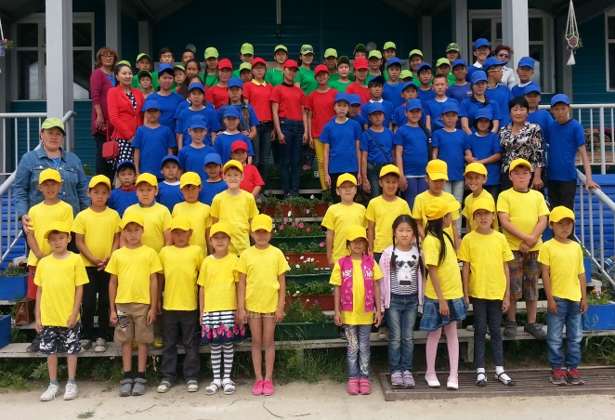
Содержательная часть

Уникальные по многогранности воздействия естественных оздоровительных факторов в летний период наиболее благоприятны для укрепления здоровья подрастающего поколения. Летние каникулы составляют значительную часть свободного времени детей и подростков, и организация летнего отдыха необходима для оздоровления и содержательности их досуга, формированию у них здорового образа жизни. Приобщение к родной природе, любви к труду и умения трудиться способствуют духовному и физическому росту ребёнка, что отражается на динамике его развития как личности.

- Духовно-нравственный и гражданско-патриотический блок
Нравственное развитие личности ребенка занимает ведущее место в формировании всесторонне развитой личности, оказывает огромное влияние и на умственное развитие, и на трудовую подготовку, и на физическое развитие, и на воспитание эстетических чувств и интересов.
Задачи:
- Воспитание личности в коллективе (взаимопомощь, взаимовыручка, ответственность, коммуникативные навыки);
- Стремление детей к здоровому образу жизни, самореализация каждого воспитанника как личности;
- Оказание материальной помощи учителям-ветеранам, детским учреждениям, больнице, предприятиям (овощи);
- Участие детей и подростков в общественно-значимой деятельности. Формирование их гражданской позиции.

Примерные мероприятия:
- игры, конкурсы, викторины, тематические беседы;
- экскурсии по памятным местам наслега
- спортивные соревнования и военизированные эстафеты
- тимуровские работы;
- поздравительные концерты;
- дружеские встречи, матчи, турниры;
- совместные турпоходы;
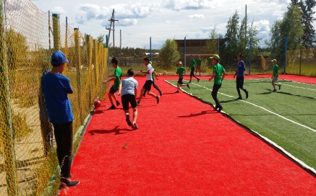

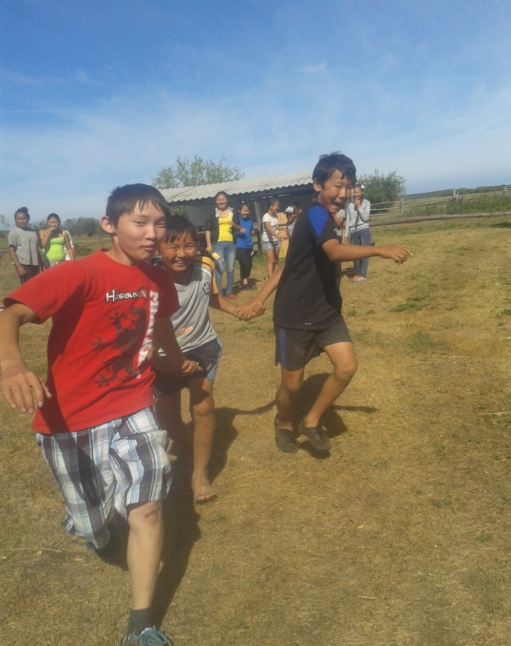

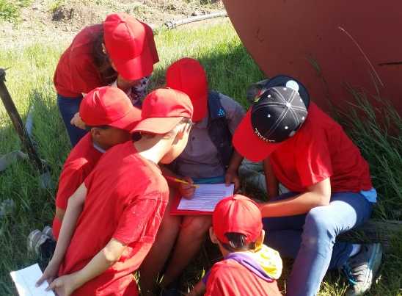

- Оздоровительный блок
Задачи:
- Создание оптимальных условий для оздоровительного режима дня;
- Организация двигательной активности;
- Проведение оздоровительных упражнений и закаливание;
- Медосмотр воспитанников и профилактические беседы медиков.
Создание условий для оздоровительного режима дня
Для наиболее эффективного оздоровительного режима в повседневной жизни ребенка реализуется следующая триада:

При составлении распорядка учитываются:
- вид лагеря – оздоровительно-трудовой летний лагерь;
- климатические условия и месторасположение лагеря;
- пребывание на свежем воздухе, в естественных природных условиях, занятия спортом;
- рациональная организация физического труда школьников и самообслуживания;
- правильное сочетание труда и досуга с учетом возрастных особенностей, состояния здоровья.
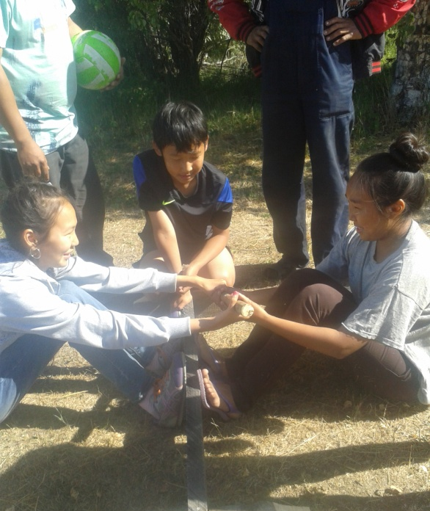

Режим дня:

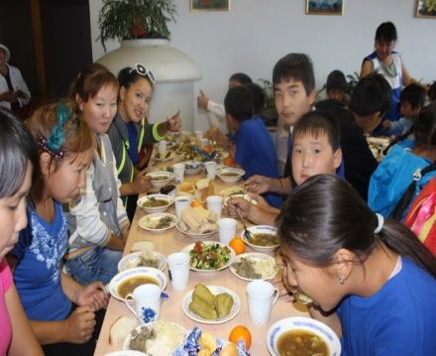
8.30 - 9.00 Приход детей, зарядка, линейка
9.00 - 9.30. Завтрак
9ч.30м.-11ч.30м. Работа по плану отрядов, общественно-полезный труд
11ч.30м.- 12ч.00м. Отдых
12ч.00.-13ч.30м Обед
Но у всех, смешливых даже,
За столом серьезный вид.
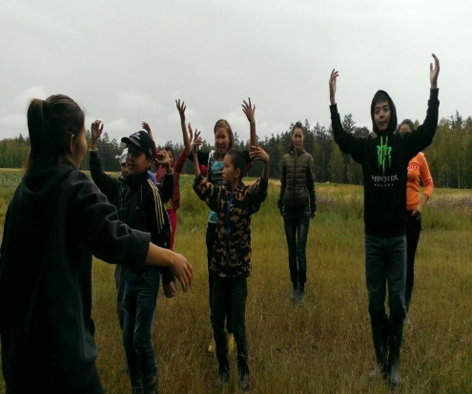
За обедом виден сразу аппетит.
13ч.00м – 13ч.30м Свободное время
13ч.30. – 15ч.00м - Работа кружков, секций, досуговые мероприятия
Раз пришел веселый час,
Здесь играют все у нас!
15ч.00м. -15ч.30м - Полдник
15ч.30м.- Уход домой

Организация двигательной активности
Во время нахождения детей в лагере под руководством воспитателей проводятся:
- подвижные игры;
- тематические экскурсии;
- спортивные соревнования;
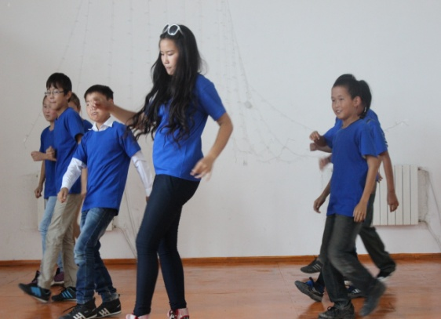
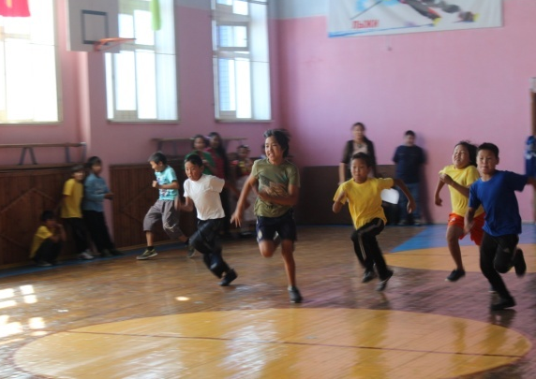
Оздоровительные упражнения направлены на: тренировку сердечно-сосудистой системы и терморегуляционного аппарата, предупреждения гиподинамии, предупреждения проявления отрицательных эмоций.

Профилактическая работа и закаливание

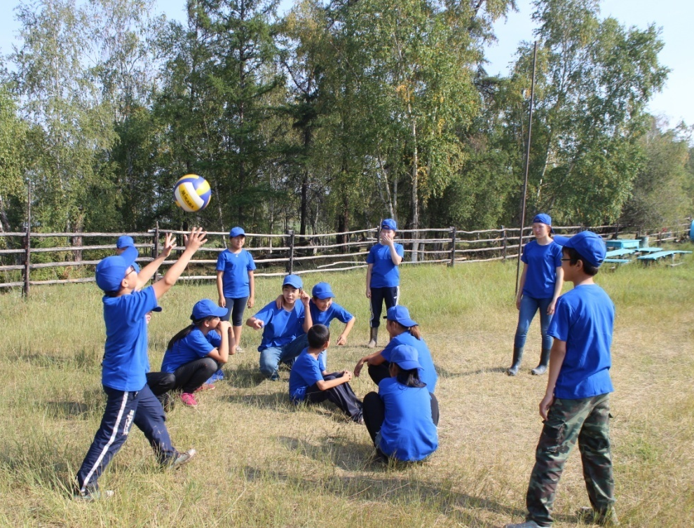
Профилактические и закаливающие мероприятия:

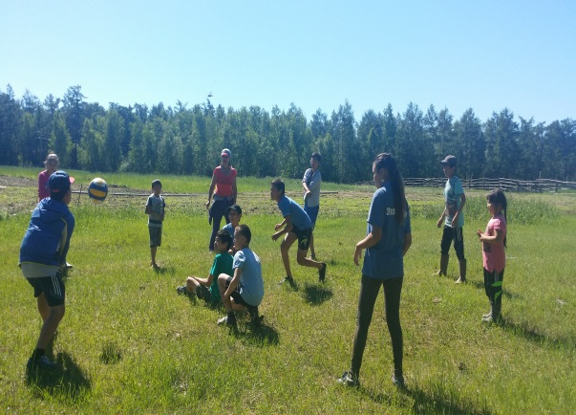
Огромную роль в оздоровлении играют природные и климатические факторы, которые способствуют закаливанию детей, повышению устойчивости организма к различным заболеваниям. Закаливание тренирует защитные силы организма, повышает его устойчивость к воздействиям постоянно меняющихся факторов окружающей среды и является необходимым условием оптимального развития растущего организма.

- солнечные ванны;
- воздушные ванны;

Оздоровительные и закаливающие мероприятия проводятся с использованием естественных природных факторов (воздуха, солнца и воды), а также физкультурных и спортивных занятий.

Примерные досуговые мероприятия:
- соревнования по национальным видам спорта «Игры предков»;
- соревнования «Веселые старты»;
- соревнования по волейболу, футболу;
- турнир по шашкам;
- профилактические беседы медработников "Как избежать укуса клеща" «Профилактика кишечных заболеваний», «Жить здорово!», «Мы против наркотиков!», ;
- Конкурсы «Коса – девичья краса», «Я – дитя природы», «ЗОЖ в моде»
- конкурс плакатов «Мы - за ЗОЖ!», «Солнце, воздух и вода – наши лучшие друзья!»
- профилактические беседы работников полиции
- беседы работников сельской библиотеки
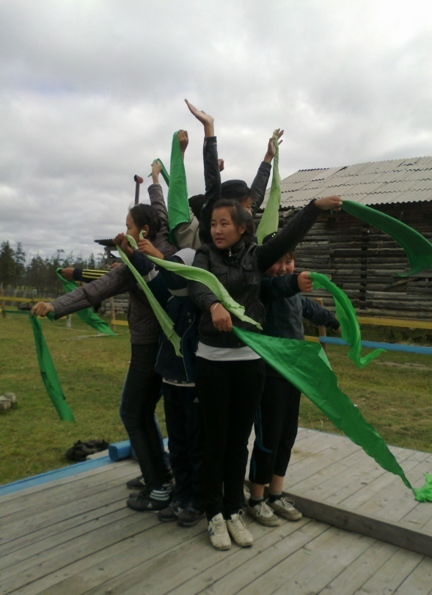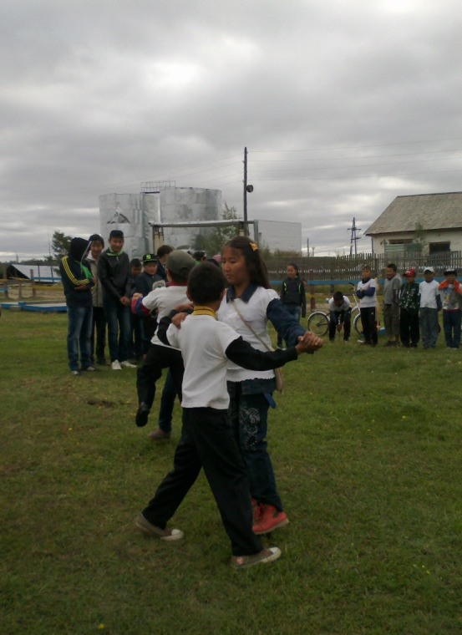
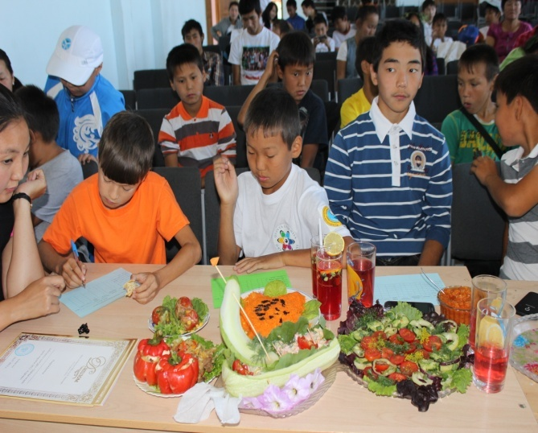

- Производственно-трудовой блок

Задачи:
- Организация и проведение мероприятий по благоустройству территории двора в целях эстетического и практического вида фасада школы.
- Привитие трудовых навыков воспитанникам, ответственное отношение к делу, воспитание уважения сельскому труду.

Производственно-трудовые работы на участках проводятся в соответствии с разработанным планом, который предусматривает:
- работа по благоустройству школы
- здоровьесберегающую технологию;
- распределение овощных культур воспитанникам с учётом возрастных особенностей;
- проведение опытно-исследовательских работ воспитанниками;
- ожидаемый урожай и его реализацию.

В настоящее время большое внимание придается благоустройству городов, сел, территорий, прилегающих к образовательным учреждениям. В школе все должно быть пронизано стремлением к красоте. Ребят необходимо учить ее чувствовать, понимать, ценить и, что самое главное, творить красоту. Нужно делать все, чтобы само помещение школы, ее территория были притягательными, в чем-то волшебными. В школе и вокруг нее на воспитание ученика должен работать каждый квадратный метр.
В этом году Кобяйская СОШ отмечает свой 90-летний юбилей. Проводятся мероприятия, посвященные этой дате. В связи с этим воспитатели и воспитанники ЛТО “Сарыал” решили внести свой вклад в акцию 90 добрых дел школе: провести ряд мероприятий по благоустройству территории школы и трех земельных участков школы:

- помощь в постройке зимней теплицы;
- разбить новые цветники, покрасить клумбы;
- заменить навесные крыши для отдыха на земельных участках;
- оборудовать зоны отдыха скамейками, цветниками;
- установить волейбольные сетки;
- на территории школы много сорных кустарников, у многих деревьев — засохшие ветки, которые нужно убрать.

Территория лагеря «Сарыал» включает 3 земельных участка:
Картофель- 2.400 га
Капуста - 1 га
Корнеплод - 0,5 га
Овощные культуры(тепличные и парниковые)- 576 кв. м
- Отряд "Кэскил" ( в количестве 20 воспитанников ) и "Эрэл"( в количестве 20 воспитанников ), расположены на участке «Нэк ото5о» с площадью 3 гектара (выращивание капусты сорта «Июньский», картофеля сортов «Якутская», «Вармас», «Полёт»).
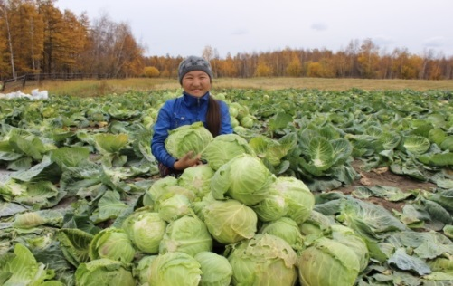
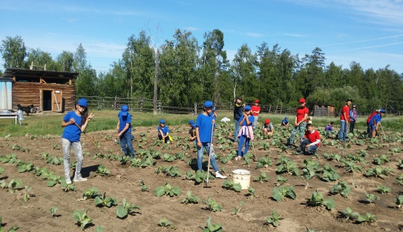

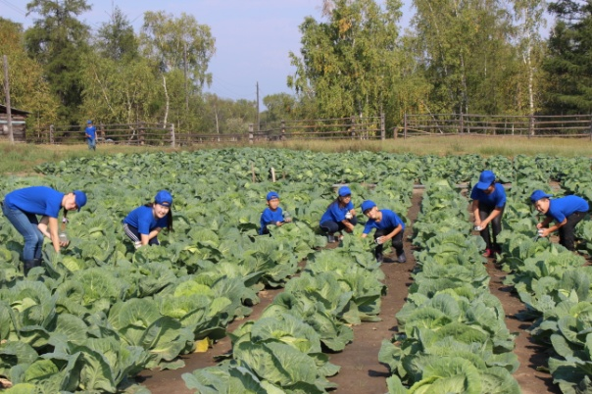
- Отряд "Айыл5а"( в количестве 20 воспитанников ) расположен на участке «Уьун хонуу» с площадью 2 гектара: 0,5 га - учебно-опытнический, 1,5 га - производственный.
(выращивание и наблюдение огурцов сорта "ТСХА 77", "ТСХА 98", "Парус F1", "Амур", кабачков "Завтрак нефтянина", "Аэронавт", "Золтинка", "Зебра", "Скворушка", "Якорь", "Ролик", "Грибовский", арбузы "Ранний желтый", "Сахарный малыш", дыня "Сказка", патиссон "Белый", "Желтый", тыква "Каравай", "Парижская золотая", "Крошка", "Волжская серая", "Декоративная", сладкий перец "Калифорнийское чудо", "Богатырь", "Карамель", "Медаль", "Вандерред", "Капелька", морковь "Витаминное", "Королева осени", "Московская зимняя", "Нантская", свекла "Цилиндра", "Бордо" , "Красный шар".
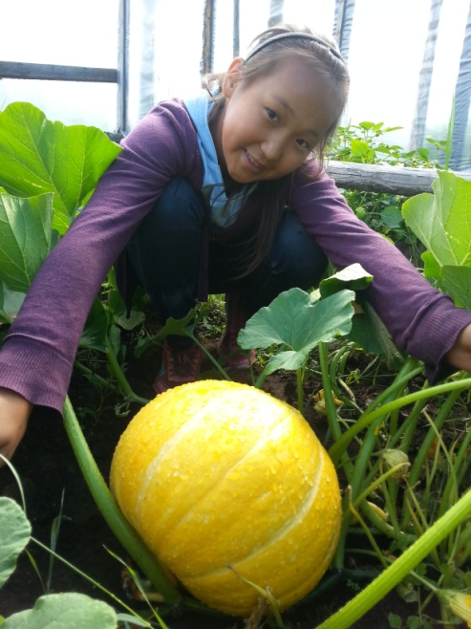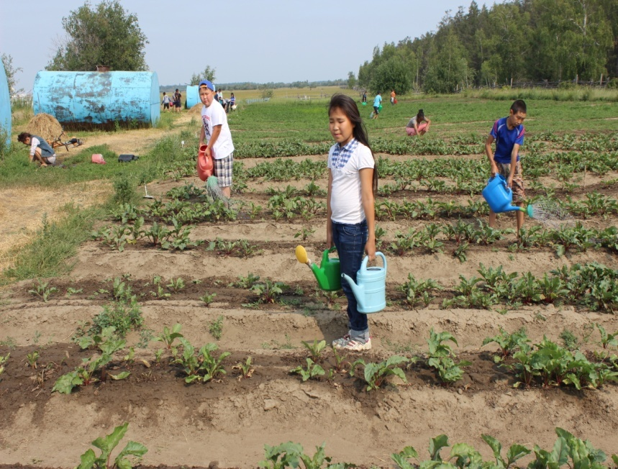
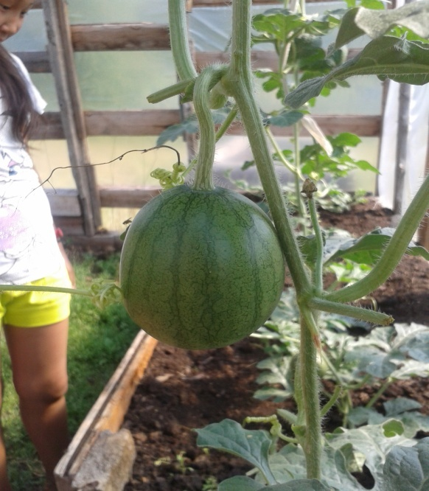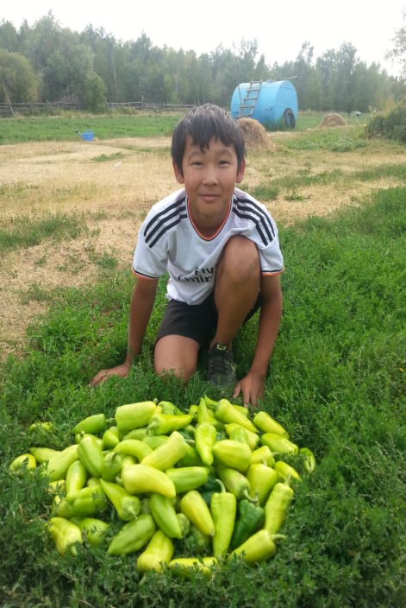

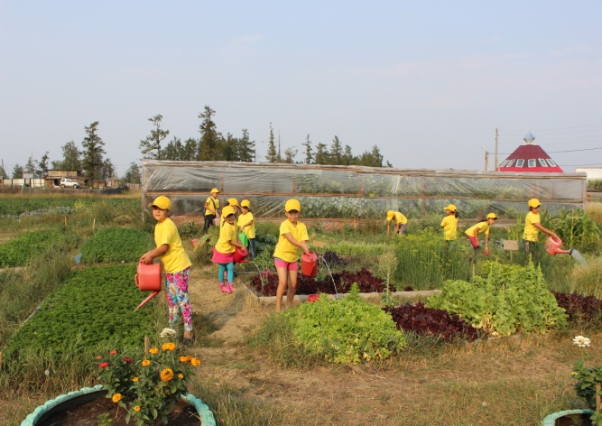
- Отряд "Кэнчээри"( в количестве 20 воспитанников ), работает на пришкольном участке с площадью 1 га. (0,5 га картофель сорт " Якутская", свекла "Бордо", морковь "Московская зимняя", " Королева осени", черная редька, редис " Заря", сельдерей "Грибовский", "Листовой", " Яблочный", "Черешковый", петрушка " Корневая", "Листовая", " Кудрявая", базилик " Зеленый", кинза, лук -порей, "Карантанский", лук - батун "Апрельский", репчатый лук "Ред барон", " Марс 1", "Одинцовец", укроп "Супер дукат", "Мамонт", "Карлик", "Грибовский", кабачки "Цуккини","Желтоплодная", тыква "Парижская", "Жемчужная", "Крупноплодная", " Грибовская зимняя", "Россиянка", "Фонарь", " Голосемянная", " Стофунтовая", помидоры "Москвич", "Верлиока", " Чудо рынка", "Никола", " Сибирская скороспелка", "Яблонька России", "Морковный", "Дачник", "Белый налив", "Буденовка", арбуз "Сахарный малыш", "Голландский", "Огонек", дыня "Сказка", "Ананас", перец "Геракл", "Ласточка", " Динозавр", экзотические сорта "Сиреневый туман", " Шоколадка", цветная капуста "Коль раби", "Краснокочанная", "Брокколи", " Пекинская", " Брюссельская", "Коль раби Венская белая", лекарственные растения "Валериана", "Пустырник", "Мята", "Расторопша", "Зверобой", "Ромашка", "Собельник болотный", " Шалфей лекарственный", "Чистотел Азиатский", цветы "Лен красный", "Эшшольция", "Рудбекия", "Космея крупноцветковая", "Лаватера трехмесячная", "Душистый горошек","Маргаритка", "Виола", " Ипомея", "Бальзамин", " Львиный зев", "Лен крупный", разные сорта "Петуньи", "Астры".
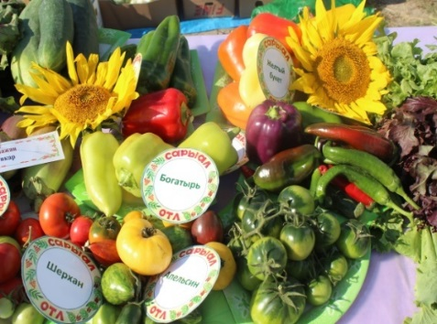
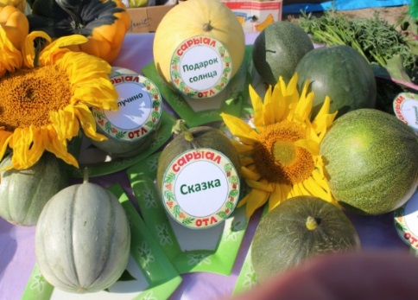
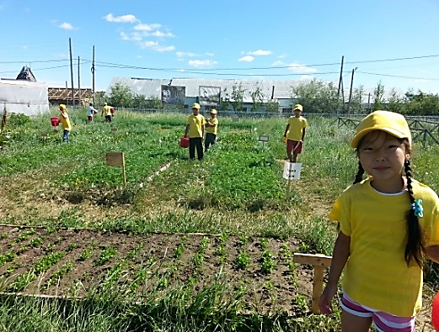

Примерные мероприятия:

- тематические беседы "Этикет - взаимоотношение в коллективе", «Человек совершенствуется с помощью труда», «Летние каникулы с пользой»;
- познавательные викторины «Все о спорте», «Писатели Якутии», «Природа и мы», «Якутия славится героями», «Вокруг света»
- беседа агронома «Вредители овощных культур», «Бабочка-капустница», «Значение подкормки» и т.д.
- конкурсы: «Лучший участок», «Капуста – чемпион», "Чистые грядки",«Кто во что горазд»
- выпуск стенгазет по отрядам.
- конкурс рисунков "Лето моими глазами", "Труд - кормит человека".

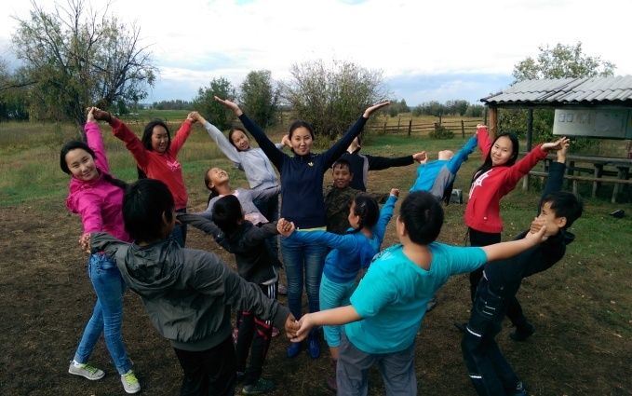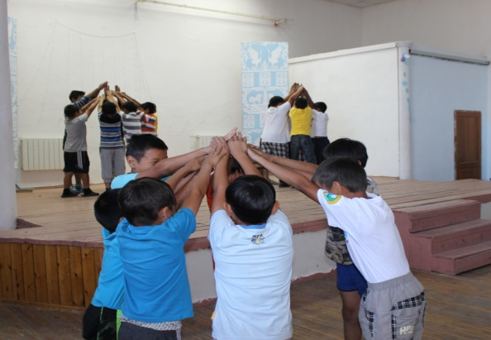

- Экологический блок
Данный блок состоит из экскурсий, тематических бесед, викторин и конкурсов.
Задачи:
- привитие экологической культуры воспитанникам;
- любовь к родной природе;
- популяризация экологических знаний, участие детей и подростков в решении экологических проблем.

Экскурсия по памятным местам:
- «ЧомчуЬах»
- «Кыьыл Кэбээйи»
- «Томтор»
Творческо-практические (досуговые) мероприятия

Досуговые мероприятия ориентированы на те темы и понятия, которые в большей степени связаны с экологическим воспитанием и образованием детей и подростков. Мероприятия носят прикладной характер и способствуют реализации ребёнка как личности.
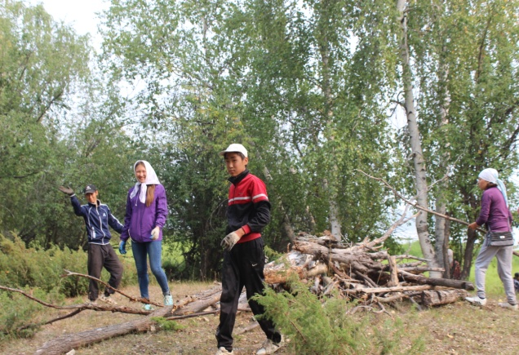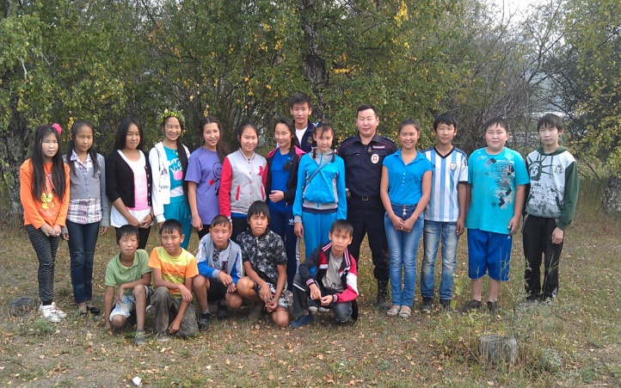

Примерные мероприятия:
- конкурс рисунков «Летние пейзажи»;
- конкурс сочинений «Моя малая родина»;
- турнир знатоков природы «Эрудиты»;
- традиционные конкурсы «Мисс и мистер «Сарыал»;
- беседы работников пожарной части о мерах безопасности с огнем, об опасности лесных пожаров;
- тематические беседы «Чэбдик олох уонна доруобуйа", "Сиэр - майгы"
- Международные экологические акции», «Природная среда и человек», «Экология и проблемы здоровья в жизни современного человека», «Человек, растительный и животный мир», «Экологическая тропа»;
- конкурс юных модельеров: «Летние фантазии», «Лесное чудо»;

План-сетка мероприятий программы за 2 сезон (с 1 по 23 июля 2016г)
День  нед | 01-02 | 04-09 | 11-16 | 18-23
пн |  | Торжественное открытие II сезона оздоровительно - трудового лагеря "Сарыал"  Конкурс «Любить природу – значит ее охранять»  Соревнование по мини-футболу  Концерт «Здравствуй лагерь» | Познавательная викторина «Моя родная школа», посвященная 90-летию родной школы | Беседа «Трудом красив и славен человек»  Выпуск стенгазет «Улэ-дьол»
вт |  | Беседа «Правила поведения учащихся в лагере. Правила дорожного движения» Инструктаж по ТБ.  (Петров В.Н, уполномоченный участковый с.Кобяй) | Игра по станциям «Остров безопасности» | Помощь в постройке зимней теплицы  Час общения «Где добрые люди, там беды не будет»
ср |  | Помощь в постройке зимней теплицы  Конкурс «Алло, мы ищем таланты» | Диалог «Любить Родину – значит быть ей полезным»  Выставка рисунков на тему «Моя малая Родина» | Разговор-рассуждение «С детства дружбой дорожи…»  Тренинг «Мы вместе»
чт |  | Беседа «Как вести себя в чрезвычайных ситуациях».  Инструктаж по ТБ  (Федотов Н.П, и.о. начальника МПЧ №2 с.Кобяй) | Беседа агронома «Значение подкормки»  Соревнования «Веселые старты» | Час общения «Мы за здоровый образ жизни»  Легкоатлетическая эстафета
пт | Тематическая беседа "Летний отдых с пользой "  Деление на отряды. Оформление уголков | Беседа «Красота вокруг нас»  Спортивные соревнования «Игры Дети Азии» | Беседа о культуре поведения в природе  Конкурс фотографий «Красота природы» | Тренировка по эвакуации детей и обслуживающего персонала из зданий в условиях возникновения возможного пожара
сб | День реки Лена в РС(Я)  - Беседа «Река Лена – символ и любовь Якутии»  - Конкурс рисунков «Красавица Лена»  - Викторина «Краса и гордость Якутии» | Профилактическая беседа медработника "Береги свое здоровье". (Левина Т.Д)  - Диагностика здоровья  - Спортивные состязания. | Конкурс «Лучший участок» | Торжественное закрытие I сезона  - Традиционный конкурс «Мисс и мистер «Сарыал»  Поздравительный концерт
План-сетка мероприятий программы за 3 сезон
(с 25 июля по 18 августа 2016г)

День  нед | 25-30 | 1-6 | 8-13 | 15-18
пн | Торжественное открытие III сезона оздоровительно - трудового лагеря "Сарыал"  Конкурс «Вместе весело играть, вместе весело работать!»  Соревнования по национальным видам спорта | Беседа «Как вести себя в чрезвычайных ситуациях».  Инструктаж по ТБ  (Иванов Ю.А.начальник МПЧ №2 с.Кобяй) | Познавательная викторина «Моя родная школа», посвященная 90-летию родной школы | Беседа «Киьини улэ киэргэтэр»  Выпуск стенгазет «Улэ-уеруу – улэ-дьол»
вт | Беседа «Правила поведения учащихся в лагере. Правила дорожного движения» Инструктаж по ТБ.  (Петров В.Н, уполномоченный участковый с.Кобяй). | Викторина «Кино и время». | Игра по станциям «Веселый паровоз», посвященный Году Кино – режиссер ДКиДМ Сазонов Д.Д. | Час общения «Познавательная психология»
ср | Беседа библиотекаря модельной библиотеки Павловой С.П. на тему: «Ваши любимые журналы». «Год кино». | Конкурс «Веселые овощи» | Диалог «Экология начинается со двора»  Выставка рисунков на тему «Мой родной Кобяй» | Разговор-рассуждение «Окажи помощь ближнему»  Тренинг «Мы вместе»
чт | Акция «Мой вклад в благоустройство моего поселка». | Познавательная беседа зав.библиотекой -Полятинская А.П.на тему «Полезная копилка». | Беседа агронома «Что такое прополка и окучивание растений»  Соревнования «Веселые старты» | Час общения «Мы за здоровый образ жизни»  Легкоатлетическая эстафета
пт | Тематическая беседа "Летний отдых с пользой "  Деление на отряды. Оформление уголков | Спортивные соревнования «Игры Дети Азии» | Беседа о культуре поведения в общественных местах  Конкурс фотографий «Меня нашли в капусте». | Тренировка по эвакуации детей и обслуживающего персонала из зданий в условиях возникновения возможного пожара
сб | - Конкурс рисунков и плакатов «Мой любимый автомобиль», «Безопасное поведение на дороге». | Профилактическая беседа медработника "Береги свое здоровье". (Левина Т.Д)  - Диагностика здоровья  - Спортивные состязания. | Конкурс «Лучший участок» | Торжественное закрытие III сезона  - «Олимпийские игры между отрядами»  Поздравительный концерт.

Система контроля и оценки результативности
реализации программы.

Механизм оценки реализации программы.
Изменение уровня нравственных ценностных ориентаций, качества знаний, умений и навыков, а также результаты социально-значимой деятельности позволят оценить следующие мероприятия:
• беседы, интервью с участниками смены, педагогами, родителями, представителями партнерских организаций и учреждений, которые принимают участие в реализации программы;
• включение педагогов в анализ и проектирование хода мероприятий;
• включенное и не включенное наблюдение за ходом деятельности в рамках программы, анализ общей атмосферы в процессе участия в мероприятиях;
• проведение итоговых мероприятий, фестивалей, конкурсов;
• рефлексия;
Выводы:
- Созданы условия для отдыха, оздоровления и занятости детей в летнее время в ОТЛ «Сарыал» дневного пребывания,
- Проведена большая работа по благоустройству школы: построили новые цветники, покрасили клумбы, посадили на территории школы и на ее земельных участках около 1000 цветов, мальчики оказали большую помощь в постройке зимней теплицы, на земельных участках заменены навесные крыши для отдыха, установлены 2 волейбольные сетки.
3. Наблюдается положительная динамика в развитии личности каждого воспитанника;
4. Отмечается продолжение трудовой традиции подрастающего поколения в сельской местности;
5. Тесное взаимодействие социальных партнёров и родителей в реализации данной программы осуществляет совершенствование и развитие системы отдыха и оздоровления детей.;
6. Закаливание повышает устойчивость организма детей к различным заболеваниям и воздействиям постоянно меняющихся факторов окружающей среды.

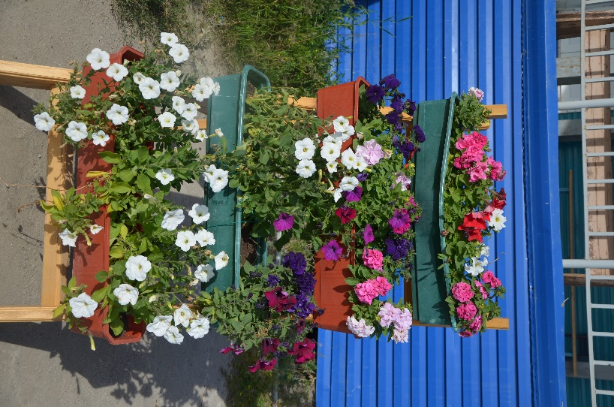
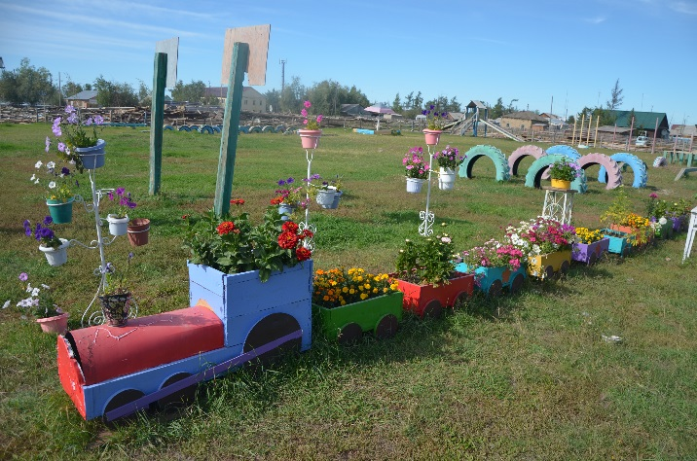

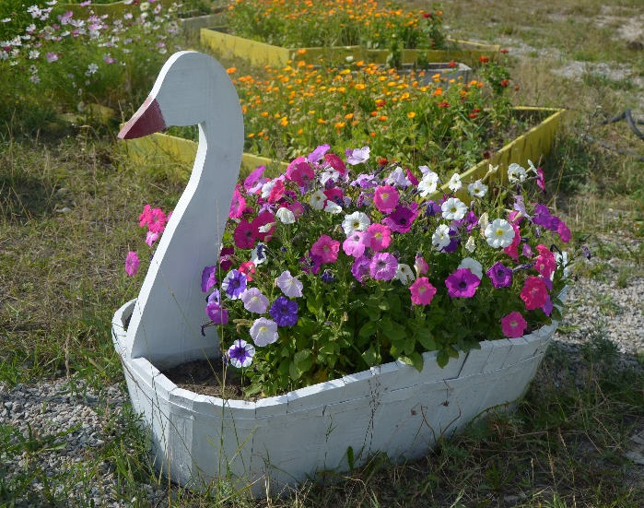

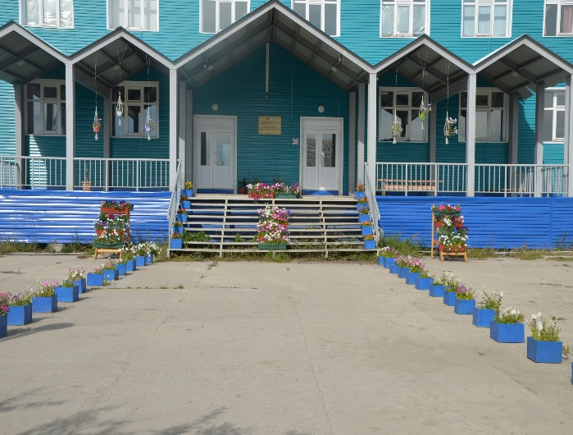
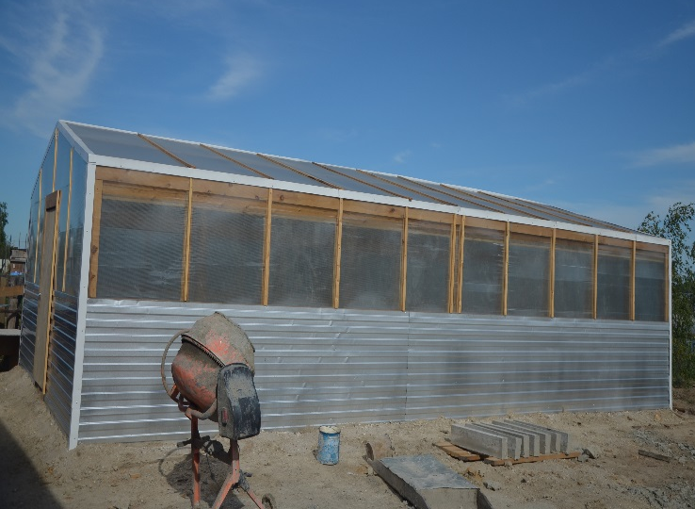

Наши достижения:
- 2008г. – Конкурс агропрофилированных школ - 1 место,
- Обладатель Гранта Министерства сельского хозяйства и Министерства образования РС(Я).
- 2010г. – Всероссийский конкурс имени А.С. Макаренко – 2 место.
- 2010г. – Конкурс агропрофилированных школ,1 место.
- Обладатель Гранта Министерства сельского хозяйства и Министерства образования РС(Я).
- 2013г. - Конкурс агропрофилированных школ, 1 место,
- Обладатель Гранта Министерства сельского хозяйства и Министерства образования РС(Я)
- 2015г. - Конкурс агропрофилированных школ, 3 место

Программа разработана с учетом следующих законодательных нормативно-правовых документов:
1. Конвенция о правах ребенка ООН, 1991г.
2. Федеральный закон от 29.12.2012. № 273 «Об образовании в Российской Федерации»
3. Федеральный закон от 24 июля 1998г. № 124-ФЗ «Об основных гарантиях прав ребенка в Российской Федерации» (в редакции от 17.12.2009г. № 326-ФЗ).
4. Федеральный закон от 6 октября 2003 г. № 131-ФЗ «Об общих принципах организации местного самоуправления в Российской Федерации» (с изменениями от 8 ноября 2007 г.).
5. Приказ Департамента молодежной политики, воспитания и социальной защиты детей Министерства образования и науки РФ от 26 марта 2007г. № 06-636 «Об образовательных учреждениях дополнительного образования детей».
6. Административный регламент предоставления государственной услуги по организации временного трудоустройства несовершеннолетних граждан в возрасте от 14 до 18 лет в свободное от учебы время, безработных граждан, испытывающих трудности в поиске работы, безработных граждан в возрасте от 18 до 20 лет из числа выпускников образовательных учреждений начального и среднего профессионального образования, ищущих работу впервые.
7. Национальный стандарт Российской Федерации услуги детям в учреждениях отдыха и оздоровления ГОСТ Р 52887-2007.
8. Административный регламент Федеральной службы по надзору в сфере защиты прав потребителей и благополучия человека по исполнению государственной функции по информированию органов государственной власти РФ, органов государственной власти субъектов РФ, органов местного самоуправления и населения о санитарно-эпидемиологической обстановке и принимаемых мерах по обеспечению санитарно-эпидемиологического благополучия населения (утв. Приказом Министерства здравоохранения и социального развития РФ от 19 октября 2007 г. № 656).
9. Гигиенические требования к устройству, содержанию и организации режима в оздоровительных учреждениях с дневным пребыванием детей в период каникул. Санитарно-эпидемиологические правила и нормативы СанПиН 2.4.4.2599-10 (от 19 апреля 2010 г. № 25).
10. Санитарно-эпидемиологические требования к устройству, содержанию и организации режима работы стационарных организаций отдыха и оздоровления детей (СанПиН 2.4.4.3155-13 от 27.12.2013 № 73).
11. Санитарно-гигиенические правила и нормы СанПин № 42-125-4437-87 «Устройство, содержание и организация режима детских санаториев» (от 23 ноября 1987 г.).
12. Проект санитарно-эпидемиологических требований к устройству, содержанию и организации работы лагерей труда и отдыха подростков (СанПин 2.4.2.-11).
13. Санитарно-эпидемиологические требования к устройству, содержанию и организации режима работы детских туристических лагерей палаточного типа в период летних каникул (СанПин 2.4.4.2605-10 от 26 апреля 2010г. № 29).
14. Методика оценки эффективности оздоровления в загородных стационарных учреждениях отдыха и оздоровления детей (МР 2.4.4.0011-10) (Государственное санитарно-эпидемиологическое нормирование РФ).
15. Методические указания МУ 2.4.6.665-97 «Медико-биологические критерии оценки условий труда с целью определения противопоказаний и показаний к применению труда подростков» (утв. Минздравом РФ от 14 апреля 1997г. № 7).
16. Гигиенические критерии допустимых условий и видов работ для профессионального обучения и труда подростков СанПиН 2.4.6.664-97 (утв. Постановлением Главного государственного санитарного врача РФ от 4 апреля 1997г. № 5).
17. Нормы предельно допустимых нагрузок для лиц моложе 18 лет при подъеме и перемещении тяжестей вручную» (утв. Постановлением Минтруда РФ от 7 апреля 1999 г. № 7).
18. Методические рекомендации по обеспечению санитарно-эпидемиологического благополучия и безопасности перевозок организованных групп детей автомобильным транспортом (от 21 сентября 2006 г.).
19. Постановление Правительства РФ от 17.12.2013 №1177
«Об утверждении Правил организованной перевозки групп детей автобусами»
20. Санитарно-эпидемиологические требования к перевозке железнодорожным транспортом организованных детских коллективов СП 2.5.1277-03 (изменения и дополнения от 22 ноября 2010 г. № 152).
21. Приказ Министерства РФ по делам гражданской обороны, чрезвычайным ситуациям и ликвидации последствий стихийных бедствий от 18 июня 2003 г. № 313 «Об утверждении правил пожарной безопасности в Российской Федерации» (ППБ 01-03).
22. Порядок проведения смен профильных лагерей, лагерей с дневным пребыванием, лагерей труда и отдыха (с изменениями приказа Министерства образования РФ от 28 июня 2002 г. № 2479).
23. Рекомендации по организации деятельности загородного стационарного учреждения отдыха и оздоровления детей (утв. Постановлением Минтруда России от 10 апреля 2000 года № 29).
24. Положение об особенностях режима рабочего времени и времени отдыха педагогических и других работников образовательных учреждений (приказ Минобрнауки России от 27 марта 2006г. № 69).
25. Порядок и условия привлечения педагогических и других работников для работы в оздоровительных лагерях, летних загородных дошкольных учреждениях, по проведению туристских походов, экспедиций, экскурсий и оплаты их труда (от 29 марта 1993 г. № 113).
26. Единый квалификационный справочник должностей руководителей, специалистов и служащих (утв. Приказом Министерства здравоохранения и социального развития РФ от 26 августа 2010г. № 761н).
27. Постановление ВЦСПС от 11.05.1990 г. № 7-22 «О типовых штатах административно-хозяйственного, педагогического, медицинского обслуживающего персонала детских оздоровительных лагерей».
28. Федеральный закон от 24 ноября 1996г. № 132-ФЗ «Об основах туристской деятельности в Российской Федерации» (с изменениями от 22 августа 2004г.).
29. Модельный закон «О детском и юношеском туризме» (принят на 24 пленарном заседании Межпарламентской Ассамблеи государств – участников СНГ. Постановление № 24-12 от 4 декабря 2004 г.).
30. Положение об инструкторе детско-юношеского туризма (утв. Приказом Министерства общего и профессионального образования РФ от № 769 от 23 марта 1998г.).
31. Инструкция по организации и проведению туристских походов, экспедиций и экскурсий (путешествий) с учащимися, воспитанниками и студентами РФ (утв. Приказом Минобразования РФ от 13 июля 1992 г. № 293).
32. Примерный перечень продуктов питания, рекомендуемый при составлении суточного рациона юного туриста в походах и путешествиях (приложение к письму Министерства образования РФ от 11.01.1993г. № 9/32-Ф).
33. Примерное положение о полевом передвижном оздоровительном лагере (утв. Съездом Туристско-спортивного союза России 24 мая 1997г.).
34. Письмо Министерства общего и профессионального образования
35. Заявления от родителей сельского поселения Кобяй.
36. Акт приемки ОТЛ "Сарыал"
Список используемой литературы:
1. Гузенко А.П., Караваева О.В., Юров А.В., Васильева Е.А. Как сделать отдых детей незабываемым праздником: материалы авторских смен. – Волгоград: Учитель, 2007г.
2. Кайгородцева М.В. Методическая работа в системе дополнительного образования: материалы, анализ, обобщение опыта. – Волгоград: Учитель, 2009г.
3. Камакин О.Н. Спутник вожатого. – Н.Новгород: Педагогические технологии, 2011г.
4. Карпилина Е.А., Мельникова О.М., Носова Н.А. Нижегородский областной проект «дворовая практика». Вып.2: Большой мир на маленькой площадке/ Министерство образования Нижегородской области; ГОУ ДОД «Центр эстетического воспитания детей Нижегородской области. – Н.Новгород, 2009г.
5. Ковязина Т.Н., Галицына Н.Е. Организация социально значимой деятельности в учреждениях дополнительного образования: социально-образовательные проекты. Из опыта работы. – Волгоград: Учитель, 2010г.
6. Красичкова А.П., Зимин Д.Н. Копилка вожатого: проблемы эффективного взаимодействия с детьми. – Волгоград: Учитель, 2007г.
7. Маслов А.А. Портфель вожатого: сценарии мероприятий; программы организации отдыха детей; практические материалы по овладению опытом вожатского мастерства. – Волгоград: Учитель, 2007г.
8. Михайлина М.Ю., Павлова М.А. Психологическая помощь подростку в кризисных ситуациях: профилактика, технологии, консультирование, занятия, тренинги. – Волгоград: Учитель, 2009г.
9. Панченко С.И. День за днем в жизни вожатого. В помощь всем, кто работает или будет работать с подростками в детском лагере. – Санкт-Петербург: Петрополис, 2011г.
10. Пуговкин А.А. Технологии работы с лидерами в детских общественных объединениях. – Н.Новгород, Педагогические технологии, 2010г.
11. Таран Ю.Н. Каникулы: социально-педагогические ориентиры. – Н.Новгород: Педагогические технологии, 2006г.
12. Тетерской С.В. Смене - быть! Методическое пособие. – Н.Новгород: Педагогические технологии, 2010г.
13. Тетерской С.В. Философия лидерства. – Н.Новгород: Педагогические технологии, 2010г.
14. Шваб Е.Д., Пудинкова Н.П. психологическая поддержка учащихся: развивающие занятия, игры, тренинги и упражнения. – Волгоград: Учитель, 2009г.
15. Шпоркина Е.М. АЗБУКА вожатого. – Н.Новгород: Педагогические технологии, 2009г.
16. Юров А.В., Васильева Е.А. Маршруты мира безопасности. – Н.Новгород: Педагогические технологии, 2011г.
17. Интернет ресурсы.

